Pressemitteilung
November 2024

Moderne Lichtlösungen für Überdachungen
Individuelle Lichtstimmung nach Wunsch

Licht ist ein wesentlicher Faktor, um Atmosphäre zu schaffen. Dies gilt nicht nur bei der Innenraumgestaltung, sondern zunehmend auch im Outdoor-Bereich. Die passende Beleuchtung – elegant integriert in Überdachungssysteme – verwandelt Terrassen und Gärten bei Dämmerung und Dunkelheit in stimmungsvolle Wohlfühloasen. Sie verlängert die Nutzungsdauer der Terrasse und unterstreicht die Besonderheiten von Architektur und Umgebung.

Durch den gezielten Einsatz von Licht unter dem Terrassendach lässt sich der Außenbereich auf individuelle Weise in Szene setzen. Die Möglichkeiten, Licht als Gestaltungselement zu nutzen, machen es dabei zu einem unverzichtbaren Bestandteil moderner Outdoor-Konzepte. Heute können sich Terrassenbesitzer über innovative Beleuchtungslösungen freuen, die für mehr Atmosphäre und Sicherheit im Außenbereich sorgen. So umfasst das Angebot des Herstellers Weinor etwa farbige und warmweiße Lichtsysteme, die speziell für Sonnen- und Wetterschutzsysteme entwickelt wurden.

Unterschiedliche Beleuchtungen für jeden Anlass
Bei Terrassendächern bietet ein farbiges Ambiente-Licht mit individuellen Lichtakzenten eindrucksvolle Beleuchtungsoptionen. Die hochwertigen Farb-LED-Bänder sind wahlweise in die Dachträger oder die äußeren Pfosten des Terrassendachs oben oder unten eingelassen. Dank eines breiten Farbspektrums und verschiedener Weißlichtvarianten lassen sich stimmungsvolle Lichtwelten erschaffen, die jederzeit an persönliche Vorlieben und Anlässe angepasst werden können.

Basis-Licht für mehr Sicherheit im Dunkeln
Für alle, die eine schlichte und praktische Beleuchtungslösung bevorzugen, steht das warmweiße Basis-Licht zur Verfügung. Die in die Dachträger integrierten LED-Bänder dienen hierbei primär der Sicherheit. Bei Dunkelheit sorgen sie für ausreichend Licht beim Betreten der Terrasse und somit für einen sicheren Tritt.

Lamellendächer wirkungsvoll in Szene gesetzt
Auch unter einem Lamellendach lässt sich mit einer atmosphärischen Beleuchtung Stimmung schaffen: Pfosten und Attika des Lamellendachs Artares von Weinor lassen sich zum Beispiel mit farbigem Ambiente-Licht ausstatten, die Lamellen mit warmweißem Basis-Licht. So kann der Außenbereich ganz individuell beleuchtet werden, und Terrasse und Garten werden zur unverwechselbaren Bühne.

Bequeme Bedienung nach Bedarf
Bedienkomfort wird bei beiden Systemen großgeschrieben: Das farbige Ambiente-Licht kann bequem über Funkhandsender oder eine Smart-Home-App per Smartphone oder Tablet gesteuert und stufenlos gedimmt werden. Die Farbwahl erfolgt dabei intuitiv per Knopfdruck. Das warmweiße Basis-Licht ist zusätzlich mit einer praktischen On/Off-Steuerung per Wandschalter erhältlich und bietet somit eine einfache und schnelle Bedienmöglichkeit.

Die neuen Lichtlösungen bringen nicht nur mehr Flexibilität und Sicherheit auf die Terrasse, sondern sorgen auch für individuelle Lichtakzente, die den Außenbereich in jedem Moment perfekt in Szene setzen.

Der Text sowie hochauflösendes Bildmaterial und weitere Informationen stehen Ihnen unter weinor.de/presse/ zur Verfügung.

Medienkontakt weinor:
Christian Pätz
weinor GmbH & Co. KG || Mathias-Brüggen-Str. 110 || 50829 Köln
Mail: cpaetz@weinor.de || weinor.de
Tel.: 0221 / 597 09 265 || Fax: 0221/ 595 11 89

Bildmaterial:

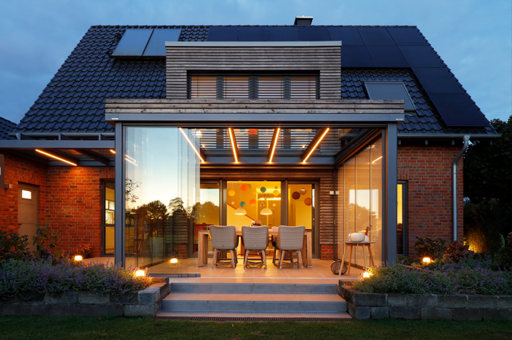
Bild 1:
Ambiente-Licht unter dem Terrassendach macht den
Outdoor-Bereich zur stimmungsvollen Wohlfühloase.

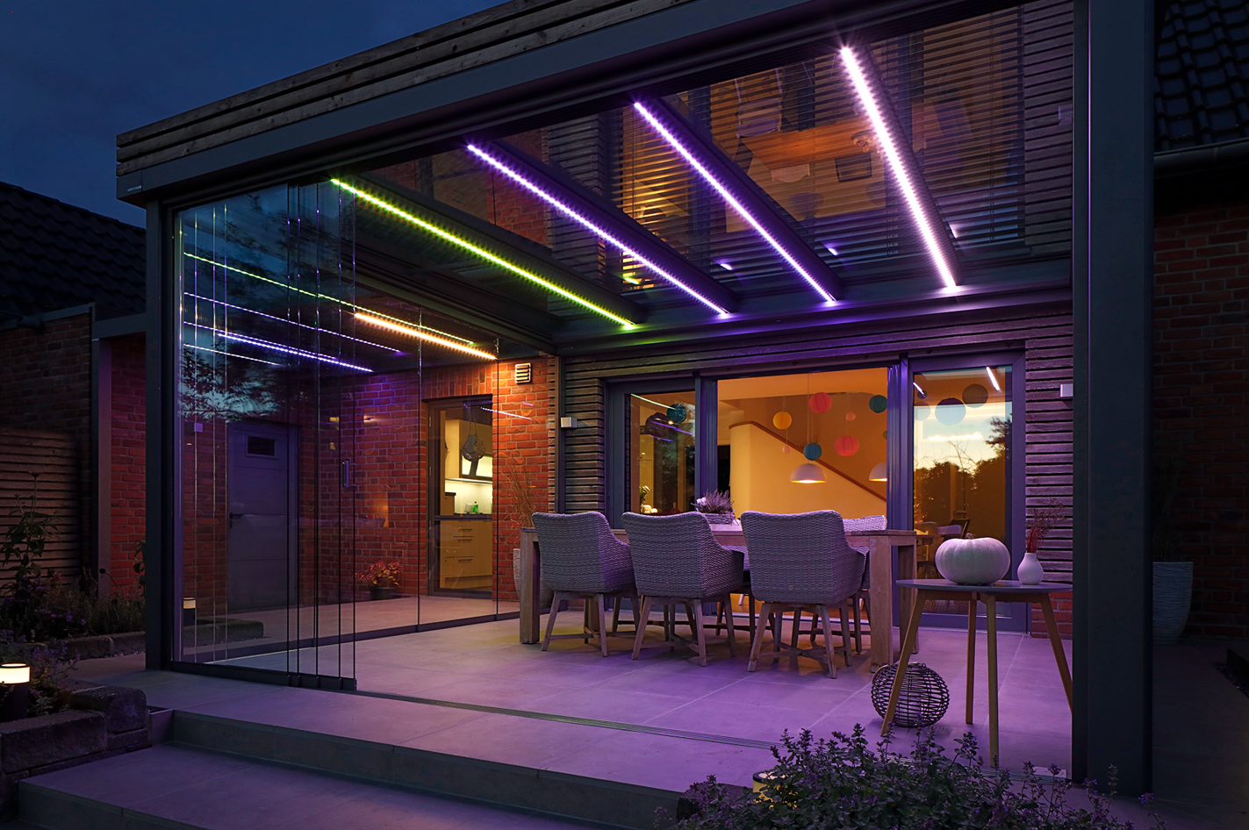
Bild 2:
Wirkungsvolle Inszenierung: Mit farbigem Licht lassen
sich individuelle Akzente setzen.

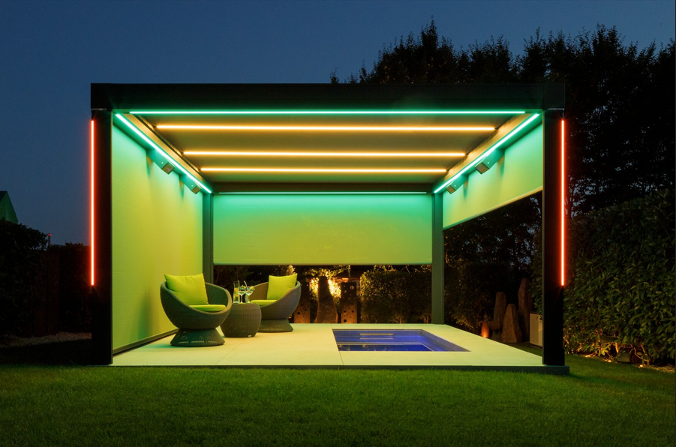
Bild 3:
Beim Lamellendach Artares kann neben den Pfosten
auch die Attika in allen Farbtönen illuminiert werden.
In die Lamellen lässt sich warmweißes Licht integrieren.

Fotos: weinor GmbH & Co. KG

